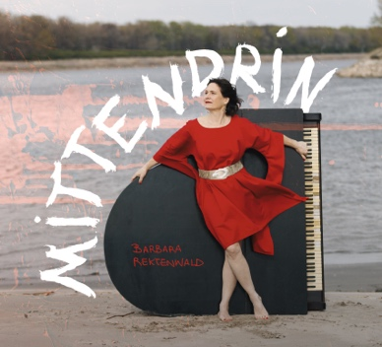
Interpret Barbara Rektenwald Trio

Titel Mittendrin

Genre: Jazz-Crossover

VÖ September 2025 (Ö)

Katalog-Nr ACA 25-05

EAN 9009798700707
Label: Austrian Composers Association

1. Mittendrin 3:42 (Rektenwald)
2. Cocorango 3:47 (Rektenwald)
3. Valentin´s Day 3:30 (Rektenwald)
4. Zerstörung 3:25 (Rektenwald)
5. Fog 6:02 (Rektenwald)
6. Buenos Aires se Abre 4:04 (Rektenwald/Bisso)
7. La Camargue 3:54 (Rektenwald)
8. Mondfinsternis 4:30 (Rektenwald)
9. Blue Danube Waltz 3:47 (Rektenwald)
10. Tangalele 5:20 (Rektenwald)
11. Tino´s Song 3:00 (Rektenwald)
12. Cotswolds 4:50 (Rektenwald)
13. Centro Adentro 3:10 (Rektenwald/Bisso)
14. Dobleim 3:10 (Rektenwald)

Line-up:
Barbara Rektenwald
Piano
Anton Zhuiov
Kontrabass
Gottried Schnürl
Schlagzeug

Maria Bisso (Tracks 6 + 13)
Gesang, Text

Texte:

Buenos Aires
Buenos Aires se abre
Tango Canción
Buenos Aires tierra de amor,
Que en tus pasos se oiga tu voz.
Tu voz ensordecida de violencia y temor
Buscando paz pero sintiendo rencor.
Una luz se abre al escuchar un bandoneón,
Que se asemeja a los latidos de tu corazón.
Buscando, buscando, Buenos Aires se abre,
Buscando buscando, entrás en tu valle
„Ahora es el momento de hacer tu verdad,
Y esa es la puerta a la libertad“
Buscando, buscando, Buenos Aires se abre,
Buscando buscando, entras en tu valle
Buscando, buscando Buenos Aires se abre,
buscando…abre!
Maria Bisso. Junio 2024
Centro Adentro (Mittendrin)
Abre, abre
Centro adentro
Centro abre, abre.
Danzas, danzas en circulos sagrados
Están cerrados
„
Todo gira y gira sin cesar en filas
que a ellos y ellas confunden y agitan.
En la noche eterna de tus pensamientos
surge sigiloso el descubrimiento…
Abre, centro adentro, abre“
Maria Bisso.Febrero 2025

